Módulo: Solicitudes SIAT / Expedientes
 |  | Cliente: | Municipalidad Interesada
 |  | Proyecto: | SIAT
 |  | Fecha: | 10/09/10

Control de Versiones
Versión | Fecha | Autor | Descripción
1 | 10/09/10 | Pablo G. Perrone | Inicial. Implementación de Procesos Actual.

Índice de Contenidos
Control de Versiones 2
Índice de Contenidos 2
Introducción 3
Solicitudes SIAT 4
Administrar Solicitudes SIAT: 4
Expedientes 11
Consultar Uso Expedientes 11
Registrar Uso Expediente 12
Validar Expediente 12
Glosario 13

Introducción
El módulo abarca los submódulos “Solicitudes” y “Expedientes”. Estos tiene como objetivo brindar funcionalidad para notificaciones/pedidos entre áreas y permitir la asociación de un caso a una acción del SIAT.
En el ámbito de SIAT, un caso representa un expediente, nota, decreto, etc. que sustenta alguna acción desarrollada con el sistema. Para mantener una correspondencia con los sistemas que administran expedientes en la Municipalidad (MEGE, SUA, Notas, Normativa para el caso de Rosario) el módulo permitirá validar los números de expedientes ingresados contra los sistema orígenes. (siempre y cuando los sistemas origines lo permitan) Luego, cada acción en SIAT que requiera de un expediente estará relacionada con un Caso SIAT. De esta forma, el Caso actúa como un elemento común entre todos los expedientes.

Solicitudes SIAT
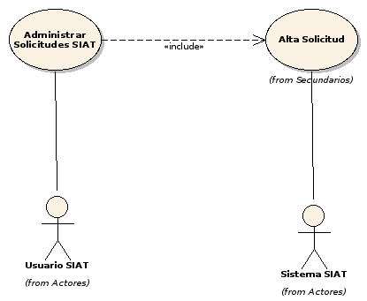

Administrar Solicitudes SIAT:

Este CU tiene como objetivo la administración de Solicitudes de acciones entre áreas. Estas solicitudes pueden ser:
- Anulaciones de períodos de deuda (Destino: Dpto. Emisión)
- Retroactivos de períodos de deuda (Destino: Dpto. Emisión)
- Condonaciones de períodos de deuda (Destino: Dpto. Emisión)
- Liberaciones de períodos de deuda (Destino: Dpto. Emisión)
- Verificar exención de una cuenta (Destino: Dpto. Exención)
- Asignación de broche a una cuenta (Destino: Dpto. Emisión)
- Verificar cuenta para caso social (Destino: Dpto. Judiciales)
- Modificación de datos (Destino: Dpto. Emisión)
- Otras
Nota: En todos los casos, cada tipo de solicitud tiene asociada un área destino.
Las solicitudes podrán generarse de forma automática (caso: recepción de novedades de catastro) o con la intervención de un usuario.

Buscar
Permite consultar las Solicitudes disponibles en el SIAT por: Área Origen, Área Destino, Fecha Desde, Fecha Hasta. Número, Estado.
Si existen resultados se muestra de cada uno de los registros: Fecha, Área Origen, Área Destino, Asunto, Estado y las acciones asociadas: "Ver Solicitud", "Modificar Solicitud", "Cambiar Estado", "Eliminar Solicitud"
Para agregar una nueva Solicitud, existe la opción "Agregar Solicitud".
Independientemente de los controles de seguridad habitualmente implementados por SIAT, para este caso, existen las siguientes restricciones:
- Para Modificar una Solicitud: el usuario logueado deberá ser el mismo usuario que realizó el alta de la solicitud y además la solicitud deberá estar en estado Pendiente.
- Para Eliminar una Solicitud: Idem.
- Para Cambiar el estado de una solicitud: el área del usuario logueado coincida con el área destino de la solicitud.
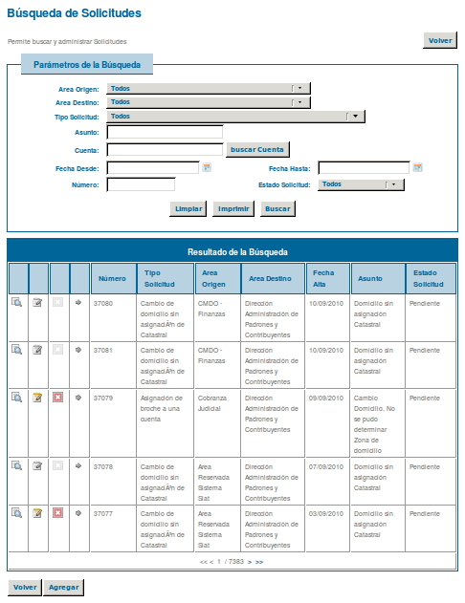

Agregar
Para crear una nueva solicitud, el sistema presentará un formulario como se detalla a continuación:
- Área Origen: Descripción (solo lectura) del área correspondiente al usuario logueado
- Usuario Alta: Descripción (solo lectura) del usuario logueado
- Fecha Solicitud
- Tipo Solicitud: El sistema presenta una lista de los Tipos de Solicitud existentes junto con la descripción del área destino correspondiente al Tipo. (concatenado en el combo)
- Asunto
- Descripción
- Cuenta: El sistema permite realizar una búsqueda de cuentas.
Cuando al usuario completa el formulario, el sistema recupera los datos ingresados e invoca al CU que genera la solicitud quedando esta en estado “Pendiente”.
Además si fe generada por algún proceso del sistema puede incorporar una observación autogenerada.

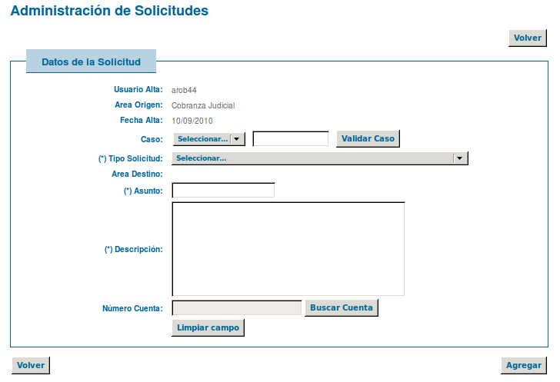

Eliminar
El sistema visualiza un formulario con los datos de la solicitud y permite eliminarla.
Nota: Esta opción solo estará disponible siempre y cuando el usuario logueado sea el mismo usuario que realizó el alta de la solicitud y la solicitud se encuentre en estado Pendiente.
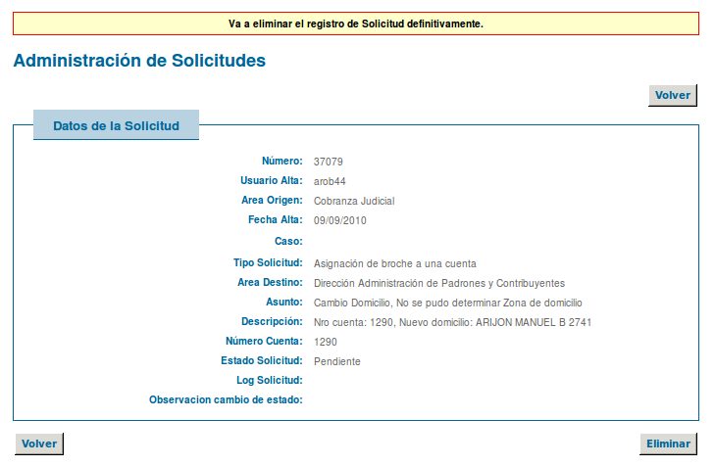
Modificar
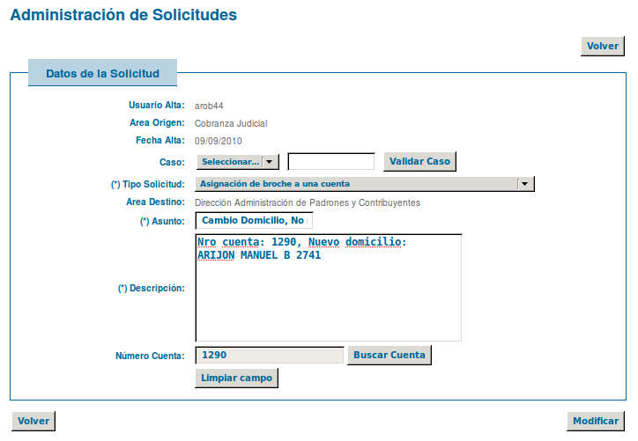
El sistema visualiza el mismo formulario que en el caso del alta y permite modificarlo.
Nota: Esta opción solo estará disponible siempre y cuando el usuario logueado sea el mismo usuario que realizó el alta de la solicitud y la solicitud se encuentre en estado Pendiente.
Cambiar Estado
El sistema presenta un formulario con los datos de la solicitud.
El sistema permite ingresar:
- Estado (Aceptado/Rechazado)
- Observaciones
El usuario debe seleccionar el estado e indicar las observaciones que crea convenientes.
Nota: Para poder realizarse un cambio de estado, el área destino de la solicitud debe coincidir con el área del usuario logueado.
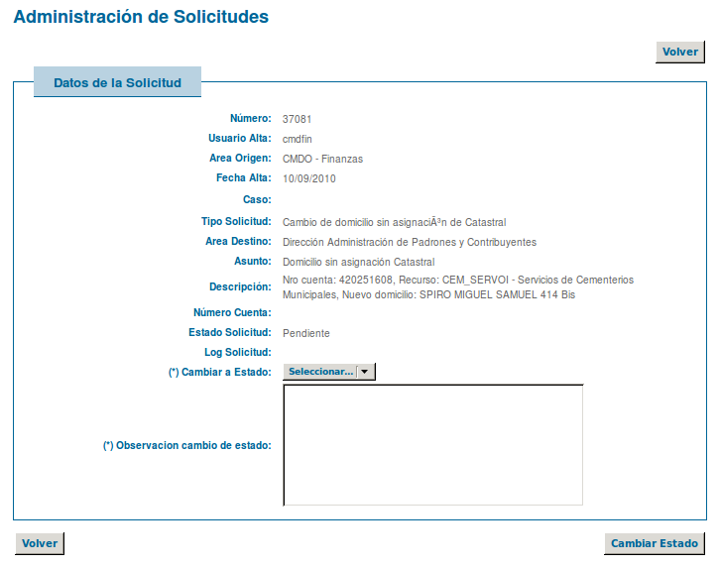

Pestaña de Solicitudes Pendientes
En la parte superior de la pantalla se puede acceder a otra pantalla de búsqueda para visualizar las Solicitudes Pendientes del Área. Las acciones que permite realizar son las ya descriptas.

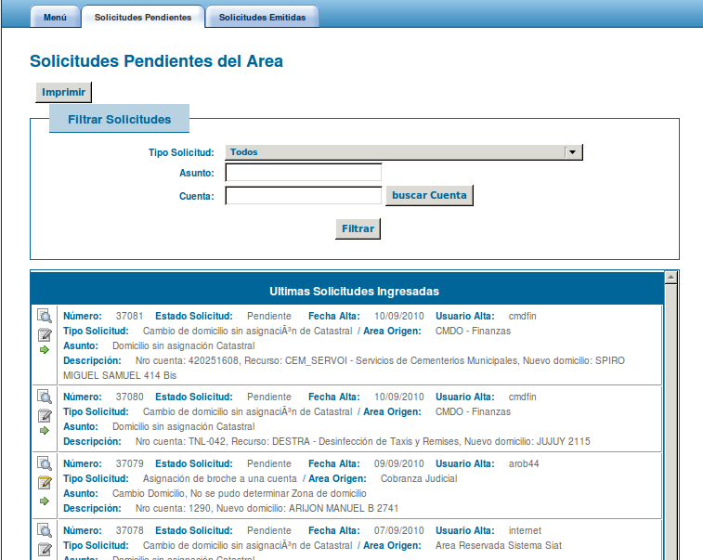

Pestaña de Solicitudes Emitidas
En la parte superior de la pantalla se puede acceder a otra pantalla de búsqueda para visualizar las Solicitudes Emitidas desde el Área. Las acciones que permite realizar son las ya
descriptas.

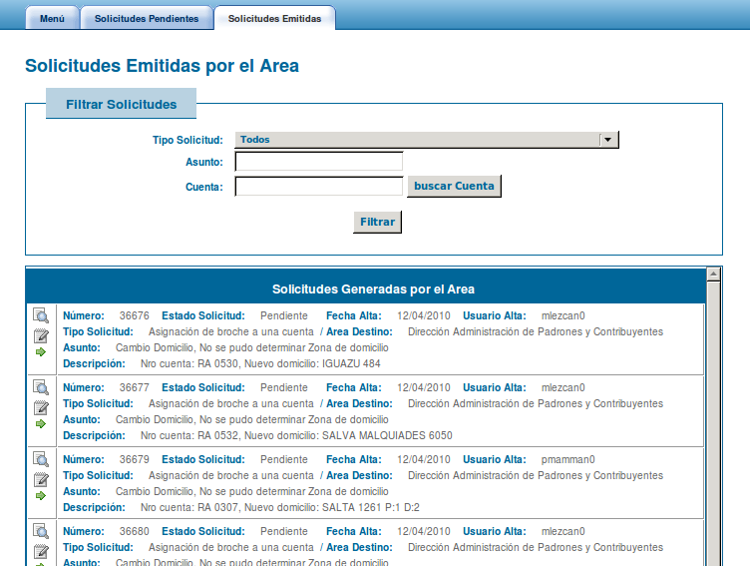

Expedientes
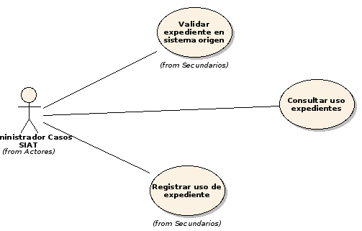

Consultar Uso Expedientes
El CU permite consultar los distintos expedientes a los cuales se hace referencia desde SIAT.
Esta consulta podrá realizarse: por fecha, cuenta, acción y expediente
Cada vez que se haga referencia desde cualquier punto del sistema, se registrará el uso indicando la fecha, hora, usuario, motivo, cuenta y expediente.
Buscar
Se permite realizar búsquedas por Recurso, Nro de Cuenta, Sistema Origen, Número de Expediente, y fecha desde y hasta de su referenciación.
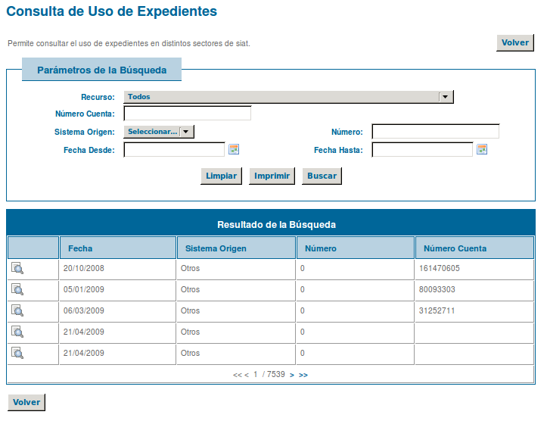

Ver
Permite visualizar los datos guardados en SIAT respecto al Expediente que se asoció.

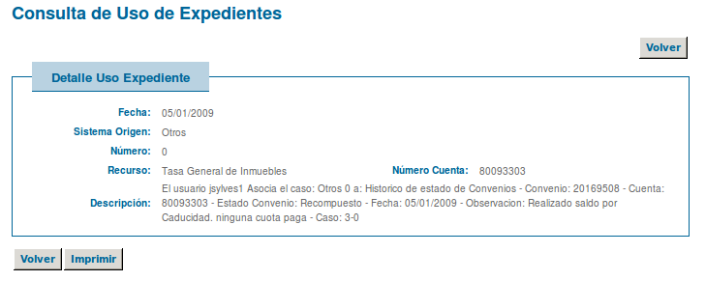

Registrar Uso Expediente
Este CU permite registrar la relación de un expediente con una determinada acción del sistema. Como resultado, se generará un registro indicando: fecha, acción, cuenta, expediente y descripción. Esta información podrá ser luego consultada por diversos criterios.
En los lugares que sea permita asociar acciones a un expediente se solicitará información de la siguiente forma:

Y antes de asociarse deberá validarse.

Validar Expediente
El CU permite validar la existencia de un expediente en el sistema origen correspondiente. En SIAT, cada vez que se requiera asociar a una determinada acción un número de expediente, deberá indicarse: el sistema origen (Expedientes, Mege, Notas, Otros) y el número y año del mismo.

En las pantallas que se utilice la validación el sistema informa con un mensaje si el “Caso” es válido.

Glosario

